MISE EN PLACE D’UNE INRFASTRUCTURE RESEAU
BOUDERAH Zakaria
SIRMAIN-BOUSQUET Nathael
Décembre 2024

Table des matières
Introduction 2
Contexte 2
Objectif 2
Cahier des charges 3
Besoins fonctionnels 3
Schéma du réseau 4
Schéma logique 4
Schéma physique 4
Inventaire des équipements 5
Configuration 5
Adressage IP 5
Sécurité 5
Organisation du projet 6
Procédures d’installation 7
Déploiement physique 7
Configuration logicielle 7
Déploiement du routeur 7
Déploiement du switch 9
Déploiement de Windows server 10
Déploiement de Windows 10 11
Tests et validation 12
Connectivité 12
Sécurité 12
Charge 12
Conclusion et recommandations 13
Synthèse 13
Perspectives d’amélioration 13
Annexes 13

Introduction

Contexte
L’entreprise Compusoft souhaite mettre en place deux réseaux locaux connectés avec un routeur chez son client. L’infrastructure dispose d’un serveur muni des fonctionnalités suivantes : ADDS, DNS, DHCP, GPO, NTP.
Tous les postes sont accessibles via une adresse dynamique. Les postes devront être connectés au domaine suivant : heracles.local.

Objectif
Mettre en place une infrastructure réseau pour l’entreprise Compusoft, comprenant la configuration de deux réseaux locaux interconnectés via un routeur. Chaque réseau serait équipé d’un switch permettant de connecter les postes clients et le serveur. L’infrastructure inclura un serveur disposant des fonctionnalités suivantes : Active Directory Domain Services (ADDS), DNS, DHCP, GPO, et NTP. Tous les postes clients devront être configurés pour utiliser des adresses IP dynamiques fournies par le serveur DHCP et être intégrés au domaine heracles.local.
Par ailleurs, des mécanismes robustes devront être mis en place pour sécuriser les réseaux locaux, incluant une gestion fine des droits d’accès, et des politiques de sécurité permettant de garantir la confidentialité, l’intégrité et la disponibilité des données.

Cahier des charges

Besoins fonctionnels
- Interconnexion des réseaux locaux :
  - Assurer la connexion entre les deux réseaux locaux (LAN) via un routeur.
  - Chaque réseau doit pouvoir communiquer entre eux tout en respectant les règles de sécurité définies.
- Gestion des postes clients :
  - Permettre à tous les postes de se connecter au domaine heracles.local et d’obtenir une adresse IP dynamique ainsi que le service DNS.
  - Configuration du serveur DHCP pour l’attribution des adresses IP dynamiques.
  - Les postes doivent être intégrés au domaine pour bénéficier des politiques de sécurité et des ressources partagées du réseau.
- Services Active Directory :
  - Déployer un Active Directory Domain Services (ADDS) pour gérer l’authentification des utilisateurs, les groupes, et les permissions.
  - L’ADDS doit être configuré pour gérer l’ensemble des utilisateurs et des ordinateurs dans le domaine heracles.local.
  - La gestion des droits d’accès aux ressources du réseau doit être centralisée et flexible.
- DNS :
  - Implémenter un serveur DNS pour la résolution des noms de domaine dans le réseau interne.
  - Le serveur DNS doit permettre la résolution des noms d’hôtes des ressources internes du domaine heracles.local.
- DHCP :
  - Configurer un serveur DHCP pour attribuer dynamiquement des adresses IP aux postes clients.
  - Le serveur DHCP doit être configurer pour fournir des adresses IP dans des plages définies, et assurer que les adresses sont valides pour les réseaux locaux concernés.
- GPO (Group Policy Objects) :
  - Mettre en place des GPO pour appliquer des politiques de sécurité et de configuration sur les postes clients et le serveur.
  - Définir des politiques pour la gestion des utilisateurs (ex : mot de passe, restrictions d’accès, etc), des machines (ex : configurations système, etc), et des applications dans le réseau local.
- NTP (Network Time Protocol) :
  - Configurer un serveur NTP pour synchroniser les horloges de tous les appareils du réseau.
  - Le serveur NTP doit être synchronisé avec une source fiable de temps et assurer que tous les postes et serveurs du réseau aient la même heure.
- Sécurisation du réseau :
  - Sécuriser l’infrastructure réseau pour éviter toute tentative d’intrusion, de malveillance ou de perte de données.
  - Mise en place de mots de passe robustes sur le routeur et les switchs pour contrôler les accès réseau.
  - Mise en place d’un mot de passe robuste sur le serveur.
- Gestion des accès et des droits :
  - Assurer une gestion centralisée des droits d’accès aux ressources (fichiers, imprimantes, etc.).
  - Les utilisateurs doivent accéder aux ressources en fonction de leur rôle dans l’entreprise (avec des permissions bien définies via les GPO et l’AD).

Schéma du réseau

Schéma logique
Le schéma logique ci-dessous représente l’architecture réseau globale, incluant les deux réseaux locaux interconnectés via un routeur, les switchs, les postes client, et le serveur central.
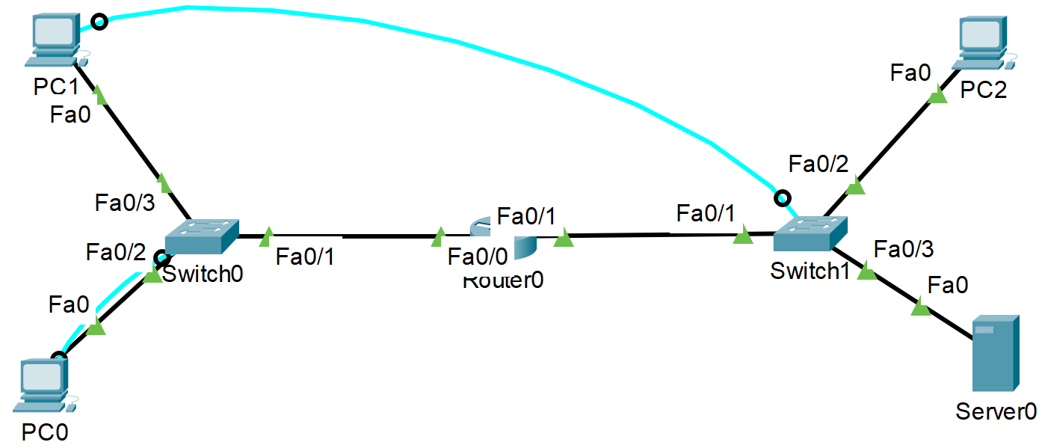

Schéma physique
Le schéma physique ci-dessous représente l’emplacement des équipements dans l’environnement réel.
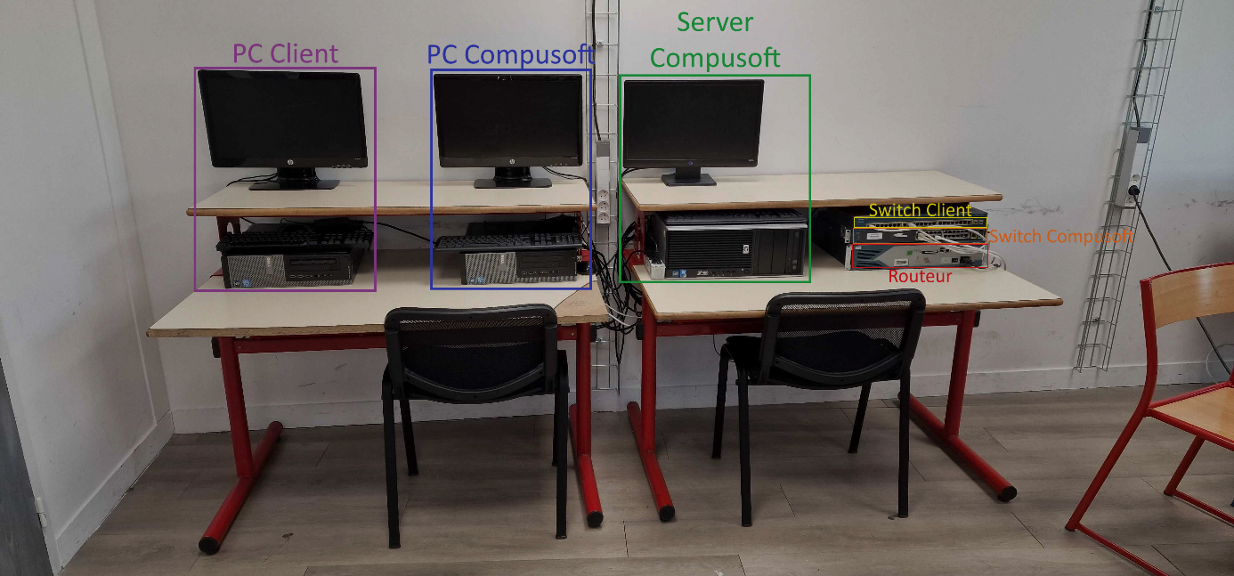

Inventaire des équipements
Equipement | Quantité | Caractéristique
Routeur RT-CISCO 2800 | 1 | Capacité de routage avancée, 2 ports WAN, 4 ports LAN
Switch CISCO 2950 | 1 | 24 ports Fast Ethernet, VLAN support, gestion de couche 2
Switch CISCO 2960 | 1 | 24 ports Gigabit Ethernet, PoE (Power over Ethernet), gestion de couche 2/3
PC HP Z400 Workstation | 1 | Windows Server 2016, Xeon W3565, 12Go ram
PC Dell Optiplex 790 | 2 | Windows 10 Education, i5-2500, 8Go ram
Ecrans HP W2072a | 1 | Raccord DVI
Ecrans HP 2011x | 2 | Raccord VGA
Clavier Microsoft Wired Keyboard 200 | 3 | Raccord USB
Souris HP | 3 | Raccord USB
Câbles RJ45 catégorie 6 | 5 | Vitesse de 250Mhz, 4 paires
Multiprise 8 prises Bach Man | 1 | 8 prises
Câbles Console vers USB | 1 | Raccord console vers USB
Un onduleur pourrait compléter cet inventaire pour garantir robustesse et fiabilité de l’infrastructure.

Configuration

Adressage IP
- LAN Compusoft : 10.0.0.0/8
- LAN Client : 172.16.0.0/16
- Serveur (DNS/DHCP/ADDS/NTP/GPO) : 10.255.255.253 (IP fixe)
- Passerelle Compusoft : 10.255.255.254
- Passerelle Client : 172.16.255.254

Sécurité
- Routeur :
  - Fermeture du Telnet.
  - Mise en place du SSH.
  - Mise en place d’un mot de passe pour chaque niveau d’accès.
- Switch :
  - Fermeture du Telnet.
  - Mise en place du SSH.
  - Mise en place d’un mot de passe pour chaque niveau d’accès.
- GPO :
  - Mise en place des règles de sécurité sur le domaine.

Organisation du projet
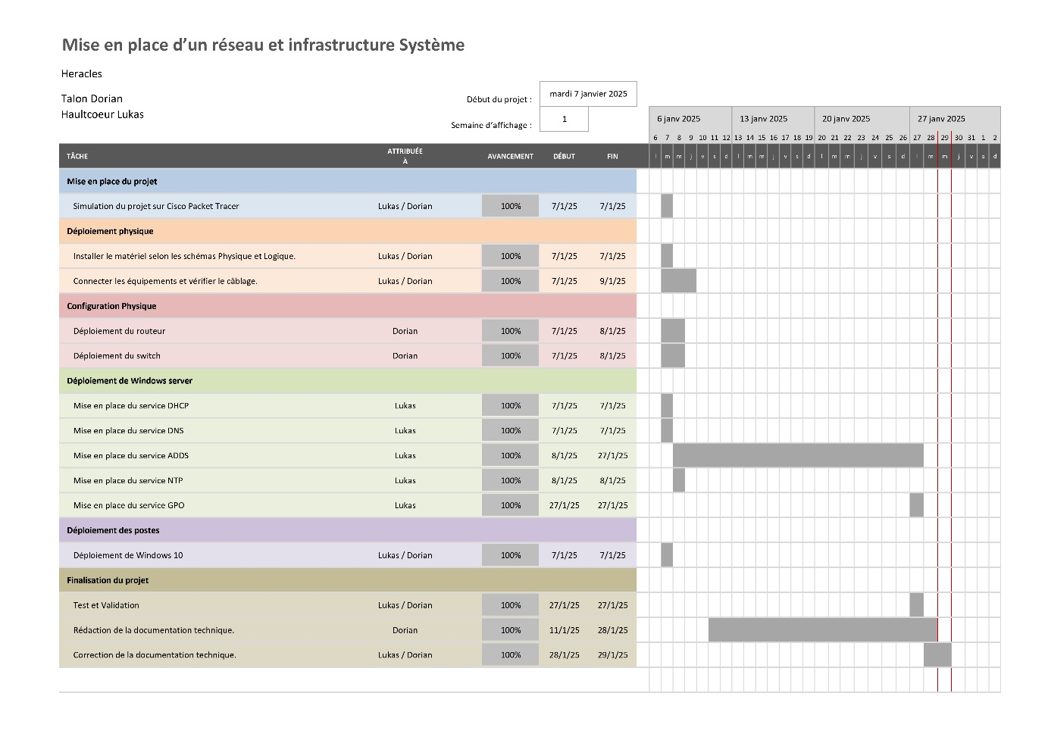

Procédures d’installation

Déploiement physique
- Installer le matériel selon les schémas Physique et Logique.
- Connecter les équipements et vérifier le câblage.

Configuration logicielle

Déploiement du routeur
Lorsque le routeur n’est pas neuf, ci-dessous le mode opératoire pour le réinitialiser :
Quand on ne connaît pas le mot de passe enable d’un routeur, appliquer la procédure suivante :
- Éteindre et rallumer le routeur
- Se connecter avec PuTTY et pendant le démarrage appuyer simultanément sur les touches Ctrl et Pause. Vous devez obtenir l’écran suivant :
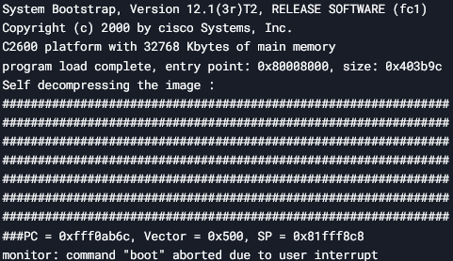
- Entrer la commande confreg 0x2142 :
- Entrer la commande reset :
- Au redémarrage, le routeur va ignorer les fichiers de configuration : répondre no à la question qu’il va vous poser :
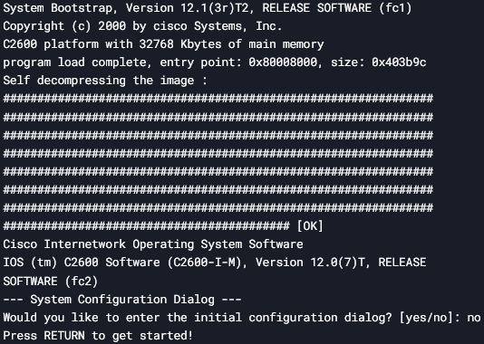
- Entrer en mode privilégié par la commande :
- En mode configuration, supprimer le mot de passe :
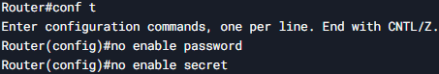
- Entrer la commande suivante :
- Enregistrer la configuration:
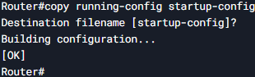

Configuration de base du routeur
- Accéder au mode privilégié :
- Entrer en mode de configuration globale :
- Définir un nom pour le routeur :
- Désactiver le service DNS non nécessaire pour le réseau interne :

Configuration des interfaces

Interface LAN Compusoft

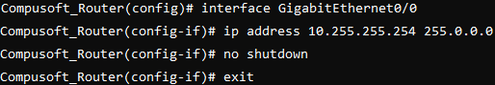

Interface LAN Client
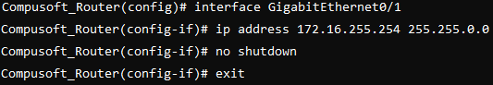

Configuration de la sécurité

Définir un mot de passe pour le mode privilégié

Désactiver Telnet et activer SSH
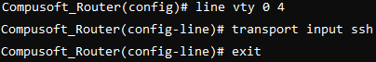

Définir un mot de passe pour la console
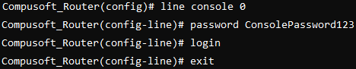

Configuration de l'authentification SSH
- Définir un nom de domaine pour générer les clés SSH :
- Générer les clés SSH :
- Configurer un utilisateur pour l'accès SSH :

Enregistrer la configuration

Déploiement du switch
Il faut commencer par réinitialiser les switchs s'ils ne sont pas neufs :
- Se connecter au switch via un câble console.
- Redémarrer le switch et appuyer sur la touche Mode pendant le démarrage pour entrer en mode de récupération.
- Utiliser la commande suivante pour ignorer la configuration actuelle :
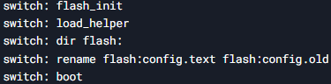
- Après le redémarrage, le switch démarrera sans la configuration précédente. Configurer ensuite les ports et les règles de sécurité nécessaires.
Il faut mettre Ip-Helper sur le switch Client pour permettre la redirection des requêtes DHCP vers le serveur DHCP :
- Entrer en mode de configuration globale :
- Configurer l'adresse IP du serveur DHCP comme aide DHCP :
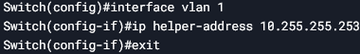
- Enregistrer la configuration :

Déploiement de Windows server

Mise en place du service DHCP
- Ouvrir le Gestionnaire de serveur.
- Cliquer sur Ajouter des rôles et des fonctionnalités.
- Sélectionner Serveur DHCP et suivre les étapes de l'assistant.
- Après l'installation, ouvrir l'outil DHCP depuis le menu Outils d'administration.
- Configurer une nouvelle étendue DHCP avec la plage d'adresses IP pour le réseau (par exemple, 10.0.0.100 - 10.0.0.200).
- Activer l'étendue et configurer les options DHCP (passerelle par défaut, serveur DNS, etc.).

Mise en place du service DNS
- Ouvrir le Gestionnaire de serveur.
- Cliquer sur Ajouter des rôles et des fonctionnalités.
- Sélectionner Serveur DNS et suivre les étapes de l'assistant.
- Après l'installation, ouvrir l'outil DNS depuis le menu Outils d'administration.
- Créer une zone de recherche directe pour le domaine heracles.local.
- Ajouter les enregistrements DNS nécessaires (A, MX, CNAME, etc.).

Mise en place du service ADDS (Active Directory Domain Services)
- Ouvrir le Gestionnaire de serveur.
- Cliquer sur Ajouter des rôles et des fonctionnalités.
- Sélectionner Services de domaine Active Directory et suivre les étapes de l'assistant.
- Après l'installation, promouvoir le serveur en tant que contrôleur de domaine.
- Créer le domaine heracles.local et configurer les utilisateurs, groupes et politiques de groupe (GPO).

Mise en place du service NTP
- Ouvrir un invite de commande en tant qu'administrateur.
- Configurer le serveur NTP pour synchroniser l'heure avec une source externe :
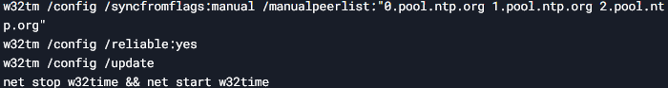
- Vérifier la synchronisation avec la commande :

Mise en place du service GPO (Group Policy Objects)
- Ouvrir l'outil Gestion des stratégies de groupe depuis le menu Outils d'administration.
- Créer un nouvel objet de stratégie de groupe (GPO) pour le domaine heracles.local.
- Configurer les politiques de sécurité, les restrictions d'accès, et les configurations système selon les besoins de l'entreprise.
- Lier le GPO à l'unité d'organisation (OU) appropriée dans l'Active Directory.

Déploiement de Windows 10
- Installer Windows 10 sur les postes clients.
- Joindre les postes au domaine heracles.local en suivant ces étapes :
  - Aller dans Paramètres > Système > À propos de.
  - Cliquer sur Joindre un domaine et entrer les informations du domaine.
  - Redémarrer le poste pour appliquer les changements.
- Configurer les postes pour qu'ils reçoivent une adresse IP dynamique via le serveur DHCP

Tests et validation

Connectivité
Les tests de connectivité ont été effectués à l’aide du protocole ICMP (ping) pour vérifier la communication entre les différents équipements. Les résultats sont présentés dans un tableau ci-dessous :
TEST | Passerelle Compusoft | Passerelle Client | Switch Compusoft | Switch Client | Serveur | PC Compusoft | PC Client 1 | PC Client 2
Passerelle Compusoft |  | OK | OK | OK | OK | OK | OK | OK
Passerelle Client | OK |  | OK | OK | OK | OK | OK | OK
Switch Compusoft | OK | OK |  | OK | OK | OK | OK | OK
Switch Client | OK | OK | OK |  | OK | OK | OK | OK
Serveur | OK | OK | OK | OK |  | OK | OK | OK
PC Compusoft | OK | OK | OK | OK | OK |  | OK | OK
PC Client 1 | OK | OK | OK | OK | OK | OK |  | OK
PC Client 2 | OK | OK | OK | OK | OK | OK | OK

Sécurité
La simulation d’attaques de sécurité n’a pas été effectuée, mais toutes les mesures techniques de sécurité ont été mises en place, incluant la configuration des pares-feux, la gestion des accès, et la protection des données.

Charge
Le test de charge a été effectué avec succès en utilisant les équipements mis en place et le protocole ICMP. Aucune dégradation des performances n’a été observée.

Conclusion et recommandations

Synthèse
Le projet répond aux besoins initialement définis et offre une infrastructure prête pour les évolutions futures. Tous les services ADDS, DNS, DHCP, GPO, NTP ont été correctement configurés et testés.

Perspectives d’amélioration
- IA pour la gestion réseau : Mettre en place des outils d’analyse proactive pour détecter les anomalies réseau.
- Formation : Sensibiliser les employés à la cybersécurité pour réduire les risques d’erreurs humaines.
- Audits réguliers : Maintenir la conformité et la performance.

Annexes
- Guide d’utilisation de Windows Server 2016
  - Guide d’utilisation du service DNS
  - Guide d’utilisation du service DHCP
  - Guide d’utilisation du service ADDS
  - Guide d’utilisation du service NTP
  - Guide d’utilisation du service GPO
- Guide d’utilisation de Windows 10
- Guide d’utilisation du routeur RT-CISCO 2800
- Guide d’utilisation du switch CISCO 2950
- Guide d’utilisation du switch CISCO 2960

